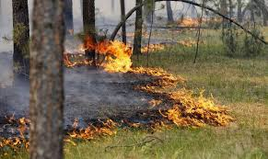

Собственникам земель сельскохозяйственного назначения прилегающих к лесу

Тулунский межрайонный отдел Управления Россельхознадзора по Иркутской области и Республике Бурятия информирует, что собственники, арендаторы, землепользователи и другие лица, владеющие землями сельскохозяйственного назначения, прилегающими к лесу, обязаны проводить не только мероприятия в рамках земельного законодательства, но и принимать меры согласно Постановлению Правительства РФ от 18.08.2016 N 807 "О внесении изменений в некоторые акты Правительства Российской Федерации по вопросу обеспечения пожарной безопасности территорий".
В период со дня схода снежного покрова до установления устойчивой дождливой осенней погоды или образования снежного покрова, обеспечивать очистку от сухой травянистой растительности, пожнивных остатков, валежника, порубочных остатков, мусора и других горючих материалов на полосе шириной не менее 10 метров от леса либо отделять лес противопожарной минерализованной полосой шириной не менее 0,5 метра или иным противопожарным барьером.
При зарастании земельных участков сорной растительностью, деревьями, кустарниками виновные лица будут привлечены к административной ответственности, им будут выданы предписания об устранении нарушений требований земельного законодательства за счет собственных средств, так как это входит в перечень обязательных мероприятий в рамках содержания и охраны земель. Также установленные признаки нарушений требований противопожарных мероприятий могут явиться причиной возникновения лесных пожаров – такая информация будет передаваться в Главное Управление МЧС России по Иркутской области, администрацию муниципального образования в пределах территории которых находится земельный участок.

